12. 4. 2021
AUTOPORTRÉT – barevná kresba tužkou a pastelkami.
Hodně dlouho jsme nekreslili. Malovali jsme, vymýšleli jsme, zkoušeli jsme různé muchláže a frotáže a přitom jsme se dlouho vyhýbali úplně normální kresbě. Dnes to zkusíme napravit a pořádně si zakreslíme.
A rovnou skočíme do řeky a zkusíme nakreslit sami sebe. Neboj, jen obličej! Celou postavu ne, to si necháme někdy na příště. Nechci, ať se kreslíte podle zrcadla, jako to dělají starší ročníky. Já bych rád, ať tužkou nakreslíš svůj obličej, jak si sam(a) sebe představuješ, jak se vidíš.
Mám je jednu prosbu, snaž se oči, ústa, vlasy nakreslit tužkou, jak nejlépe umíš. Teprve pak si vezmi pastelky a domaluj pastelkami barvy do obličeje, podle Tvých představ včetně barvy očí.
Pro ukázku posílám pár prací stejně starých dětí.
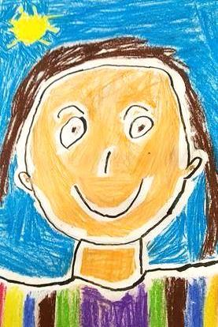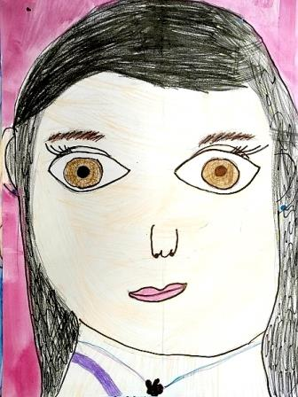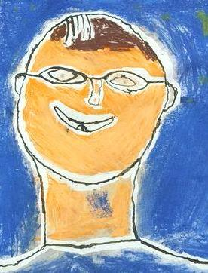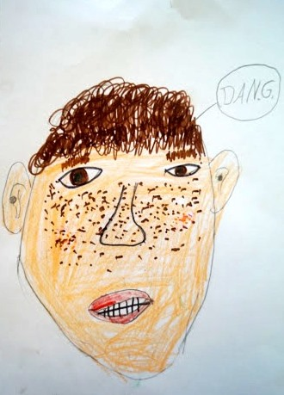

Dan zapomněl krk (poslední obrázek), Ty ho prosím nakreslit nezapomeň. Kdo má i jiné suché barvy než pastelky, třeba pastel nebo voskovky, tak to může zkusit i takovými barvami, i když už to bude spíše malba. Jen ne vodovkami a temperami!! Stačí na čtvrtku A4, ale kdo má kuráž, tak může zkusit i A3.
Otakar Tragan, zuš jm

